Отчет МОБУСОШ №13 п. Глубокого
о проведенных мероприятиях во время зимних каникул.

1. Были организованы следующие поездки:
- кинотеатр «Марс»;
- кинотеатр «Красная площадь»;
-драмтеатр;
- каток «Айсберг»
- в цирк г. Ставрополь.
2. Спортивный праздник «Зимние забавы».
3. Были организованы новогодние праздники для учащихся 1-4 классов, развлекательная программа для учеников 5-8 классов, вечер для учащихся 9-11 классов.

Директор МОБУСОШ №13 Н.А. Барышникова

Изготовление кормушек для птиц.
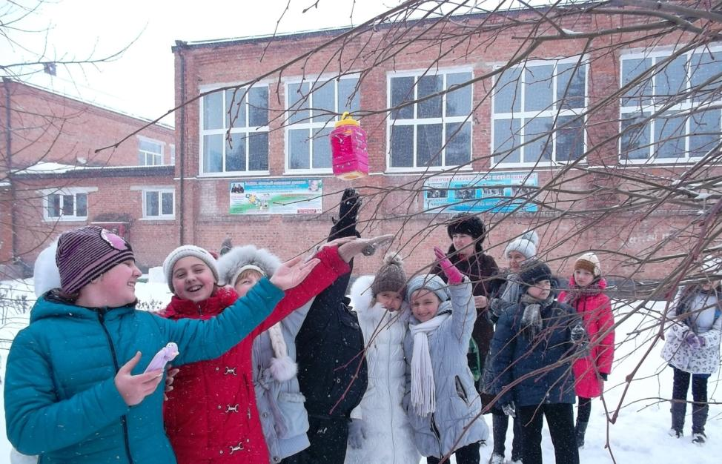
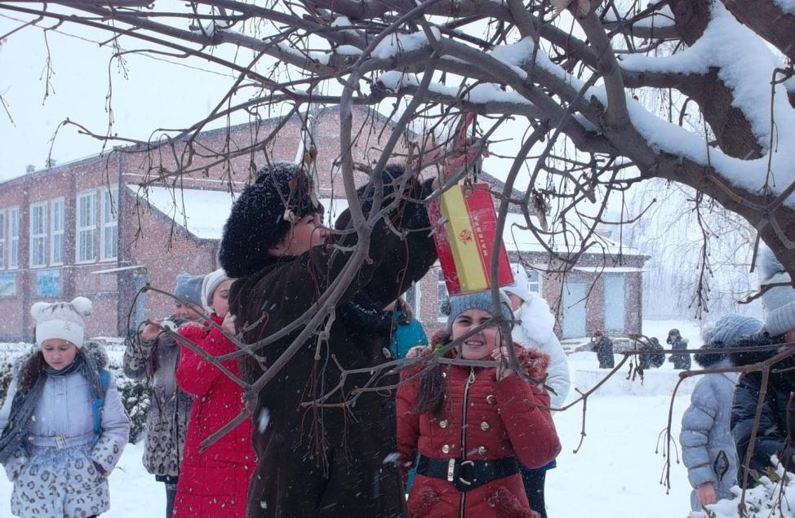
«Зимние забавы»
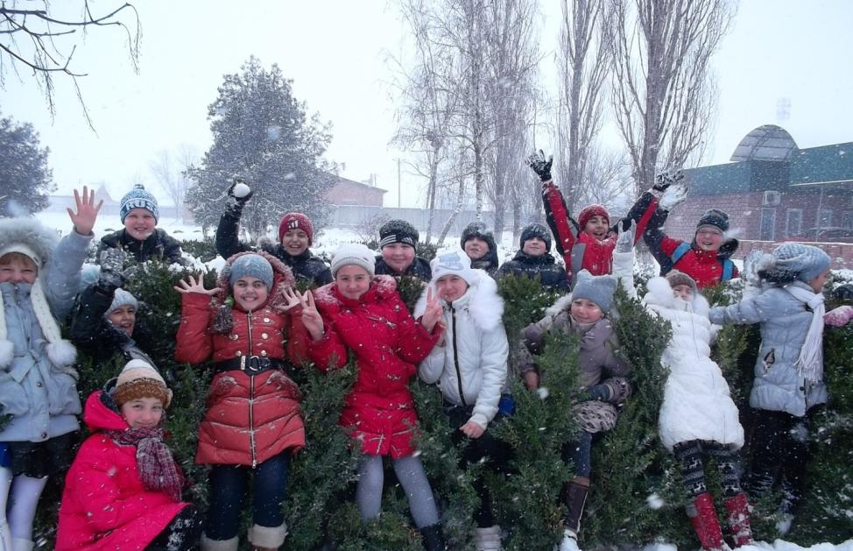
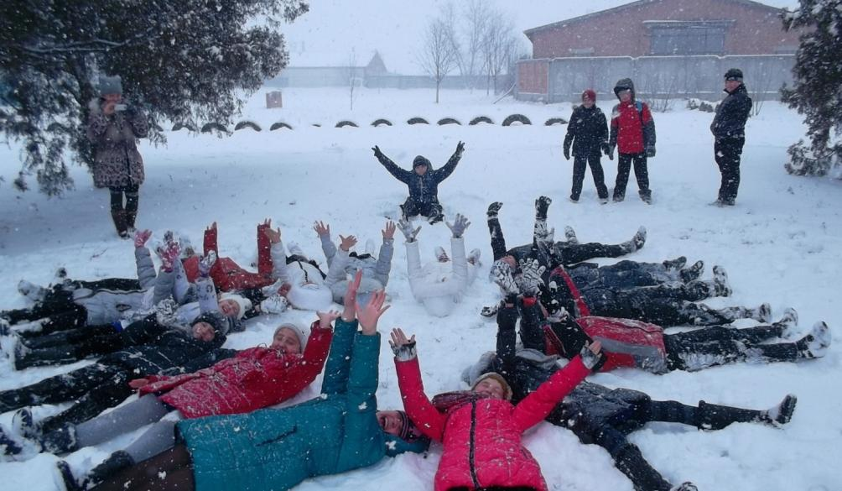

Посещение Драмтеатра.
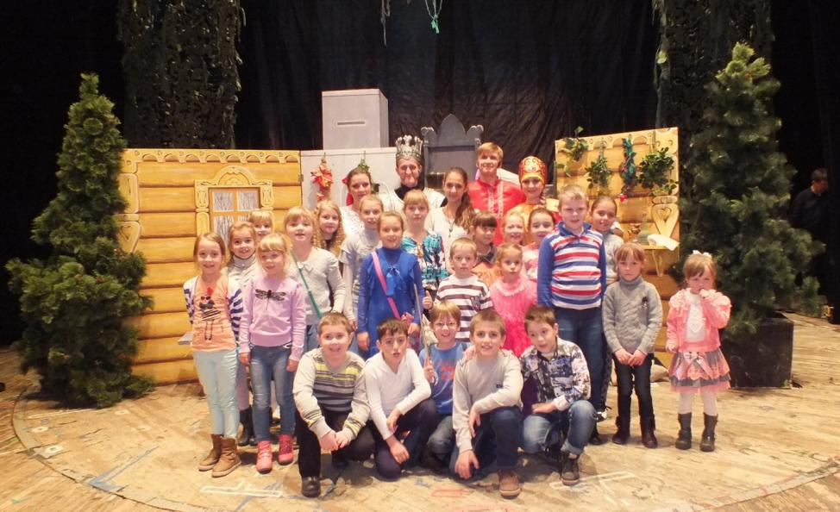

Г. Новокубанск «Сказка «Волк и семеро козлят»
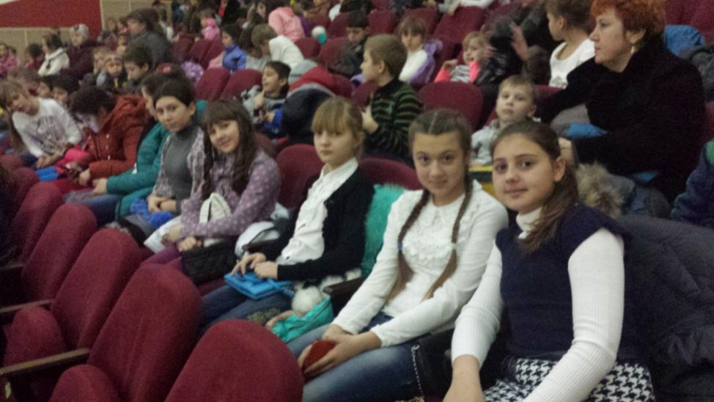

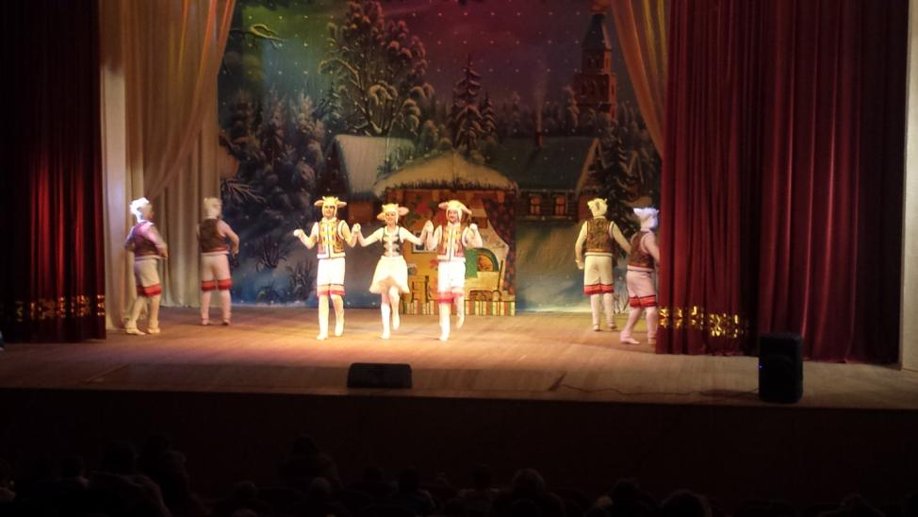

Новогодние представления в МОБУСОШ №13 для учащихся
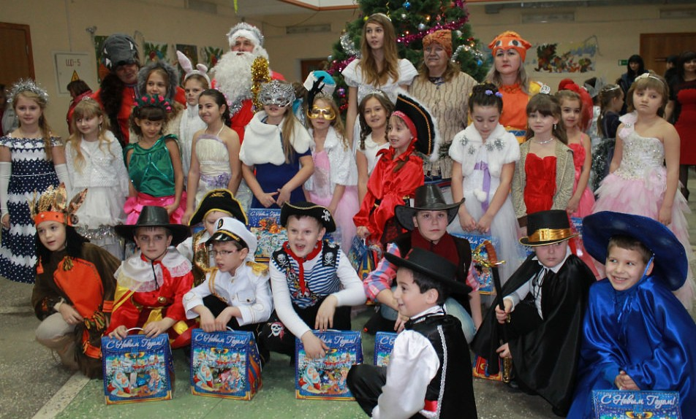
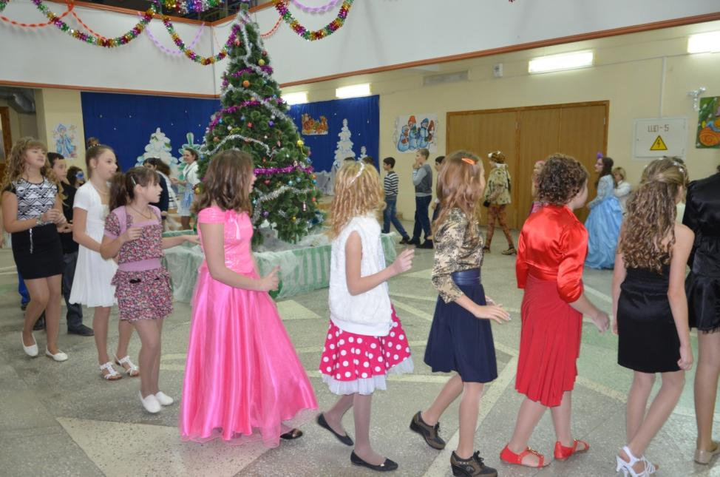
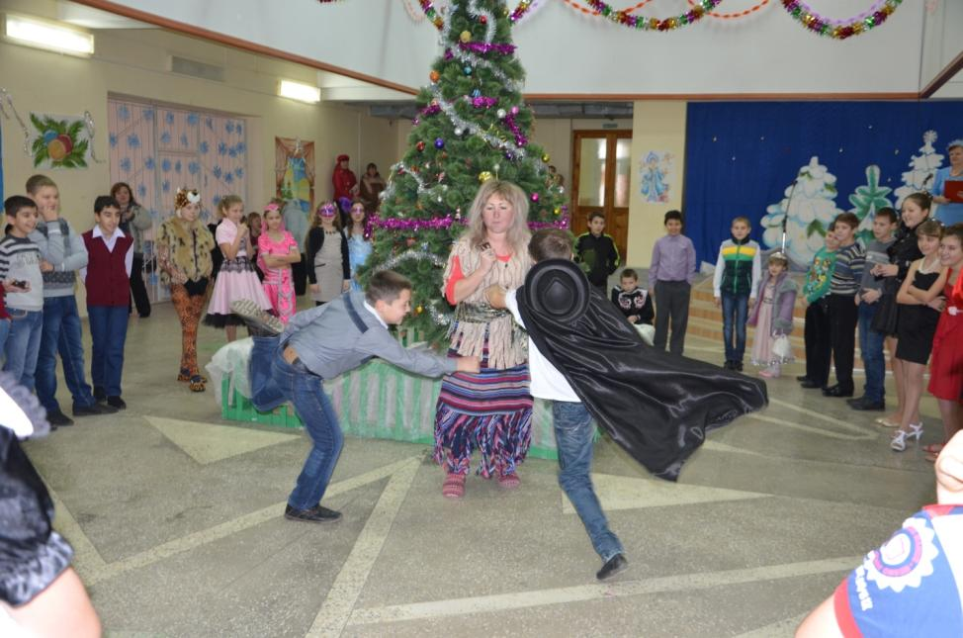

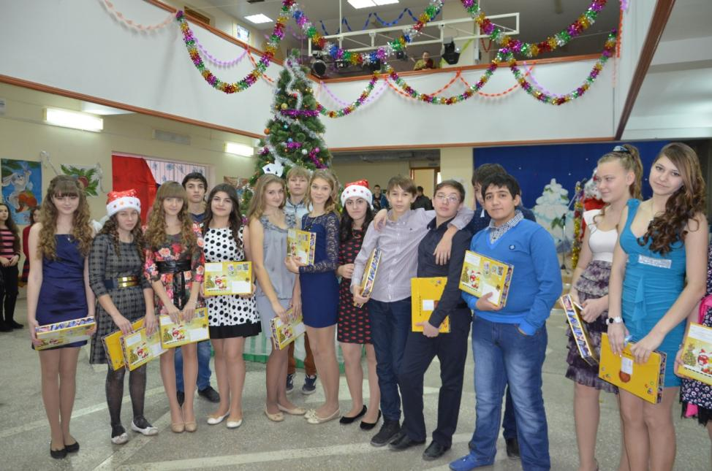

Посещение цирка в г. Ставрополе.
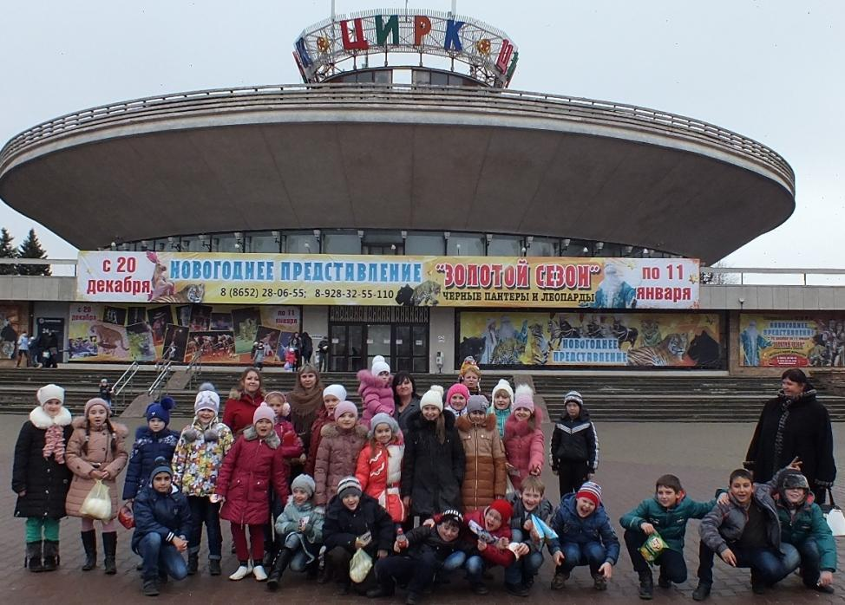
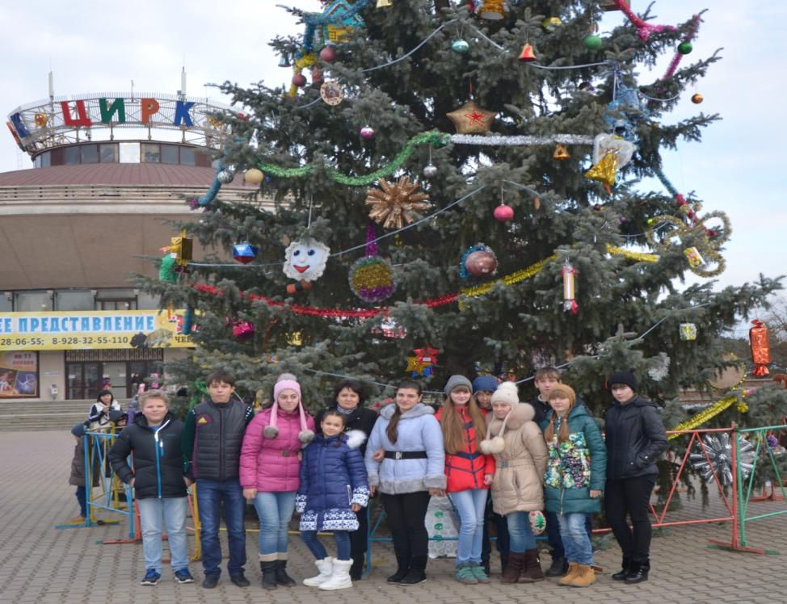
Г. Армавир
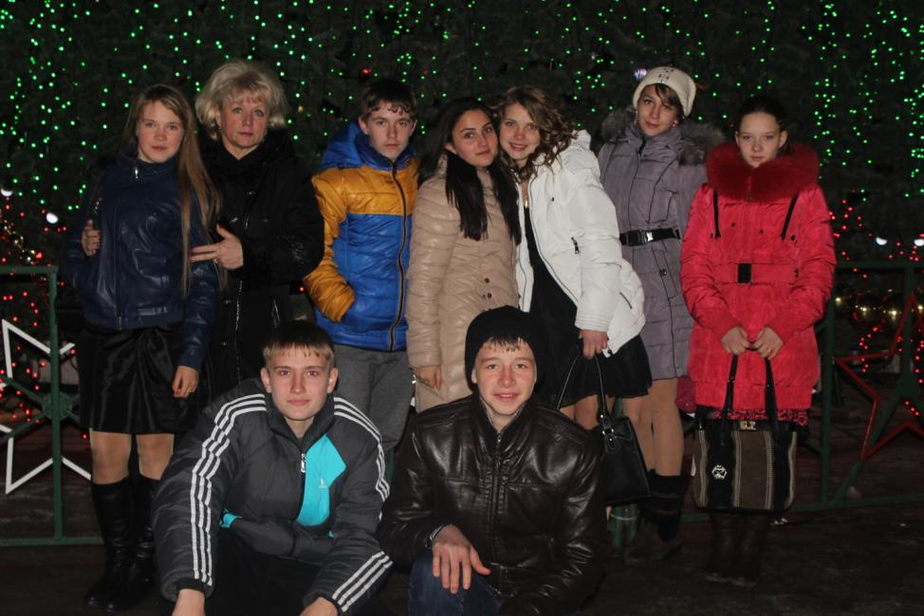
Каток «Айсберг»